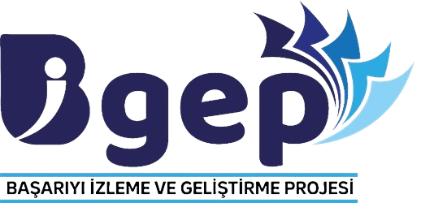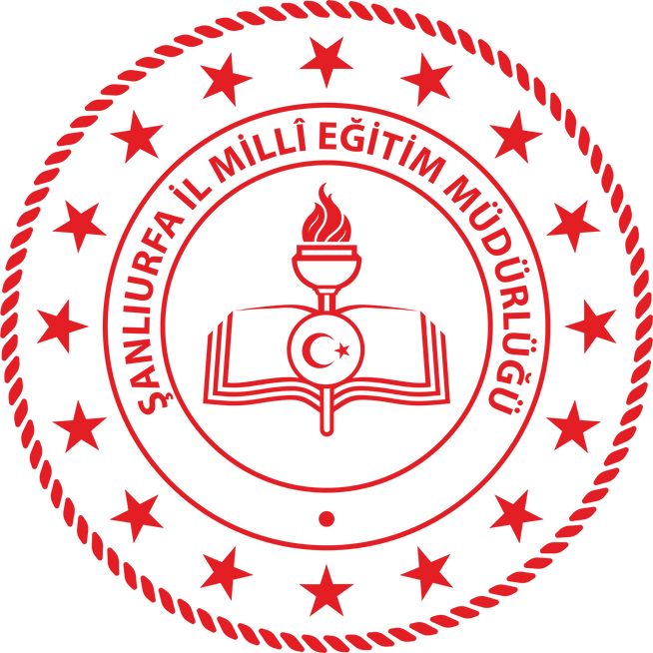

ŞUBAT AYI

İ Y İ UYGULAMA Ö R N E K L E R İ

ŞUBAT 2024

İLKOKUL VE ORTAOKUL KADEMESİ
O SES ÖRGÜLÜ SES YARIŞMASI

Öğrencilerin sosyokültürel faaliyetlere katılımlarını teşvik etmek, ses yeteneği olan öğrencileri keşfedip yetenekleri doğrultusunda hareket etmelerini sağlamak, topluluk karşısında şarkı söyleyerek öz güvenlerini tazelemeyi amaçlamaktadır. Ayrıca, okul ortamını çocukların keyif alabildiği eğlenceli hale getirerek okula karşı pozitif düşünceler oluşturup akademik başarılarını yükseltmek te projenin hedefleri arasındadır.

